面试提交材料清单及相关样本

1.近期免冠1寸白底光面直边彩色照片8张（每张背面请用圆珠笔注明姓名及报考职位代码）。
2.身份证原件及复印件一份。
3.以2016年毕业的应届毕业生身份报考者提供所在学校开具的《中央机关及其直属机构考试录用公务员报名推荐表》原件及复印件各一份。按正常教学计划在2015年10月至2015年12月期间毕业的普通高校毕业生，若报考2016年毕业的应届生的职位，面试前应提供学校可为其开具2016年度报到证（派遣证）的证明。
4.报考职位所需的学历、学位证书原件及复印件一份；考生本人已取得的最高学历证书原件及复印件一份；最高学历为硕士研究生或博士研究生（含应届毕业生）应同时提供本科、硕士研究生阶段的学历、学位证书原件及复印件一份。在校的应届毕业生尚未取得学历、学位证书的，可在2016年7月31日前提供。
5.非应届毕业生报考者所在单位出具的《同意报考证明》或《失（待）业证明》原件。开具所在单位《同意报考证明》或《失（待）业证明》确有困难的，经我局同意后，可在考察前提供，逾期不提供，视为自动放弃录用资格。
6.满足所报考职位要求的各类证明材料。如：党、团员身份证明材料、英语证书或成绩通知单、专业技术职务任职资格证书、计算机证书、船员适任证书、有效的航海院校学生适任评估和考试成绩合格通知单（应届毕业生录用报到前提供）等的原件及复印件一份。如面试时提供船员适任证书确有困难的，经我局同意后，提供船员适任证书编号和签发机关即可。
7.要求相关工作经验职位的，提供有关劳动合同和相关证明材料原件及复印件。
8.考生系留学归国人员须出示我驻外使领馆出具的留学证明、教育部留学服务中心认证的学历证明的原件，并提交上述材料复印件各一份。
9.报考定向招录服务基层项目人员，要提供相应的证明材料。
参加“大学生村官”项目的，要提供由县级以上组织人事部门出具的证明；
参加“农村义务教育阶段学校教师特设岗位计划”项目的，要提供省级教育部门统一制作、教育部监制的“特岗教师”证书和服务“农村义务教育阶段学校教师特设岗位计划”鉴定表原件和复印件；
参加“三支一扶”计划项目的，要提供各省“三支一扶”工作协调管理办公室出具的高校毕业生“三支一扶”服务证书（此证书由全国“三支一扶”工作协调管理办公室监制）原件和复印件；
参加“大学生志愿服务西部计划”项目的，要提供由共青团中央统一制作的服务证和大学生志愿服务西部计划鉴定表原件和复印件。
10.直属海事系统公务员面试登记表
凡不符合报考资格条件或有关材料主要信息不实和弄虚作假的考生，一经查实，取消面试或录用资格。
所有提供材料复印件原则上要求为A4纸。

相关样本：
1、面试地点路线图
2、面试确认单
3、应届生报名推荐表
4、公务员面试登记表
5、同意报考证明
6、失（待）业证明
7、放弃面试声明书
8、应届生身份证明

面试地点路线图

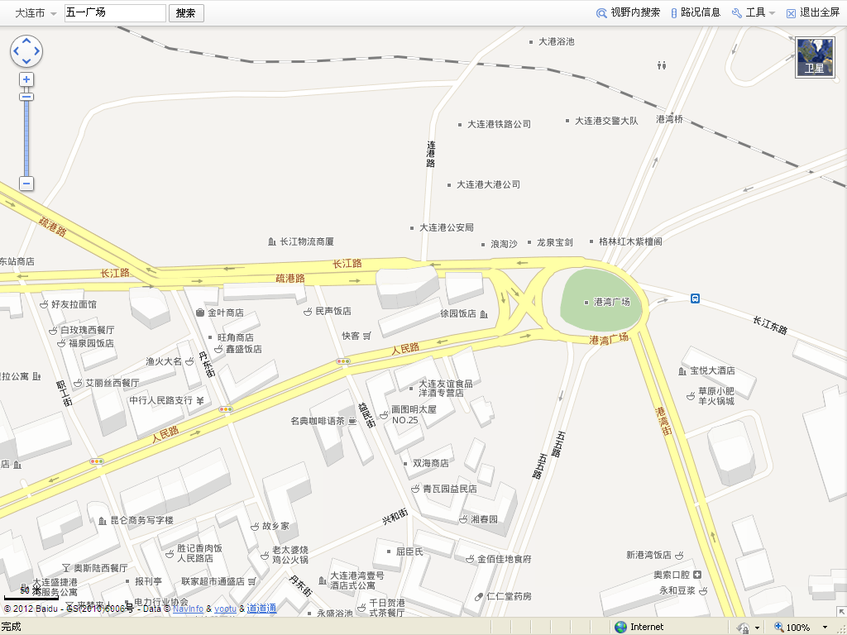

面试确认单
姓名 |  |  | 身份证号码 |  |  |  | 准考证号
总分 |  |  | 行政职业能力测验考分 |  | 申论考分 |  |  | 报考职位代码
联系电话 |  |  |  | Email |  |  | 是否特困生或低保人员
是否参加面试

（正面）
中央机关及其直属机构考试录用公务员
报名推荐表
（适用于普通高等院校应届毕业生）

毕业院校（系）： 身份证号:
姓名 |  | 性别 |  | 民族 |  |  | 出生年月 |  | 照  片
籍贯 |  | 生源 |  | 婚否 |  |  | 政治面貌 |  | 照  片
所学专业及学位 |  |  |  |  |  |  |  |  | 照  片
爱好和特长 |  |  |  |  |  |  |  |  | 照  片
在校曾任何种职务 |  |  |  |  |  |  |  |  | 照  片
奖
惩
情
况
个  人  简  历 |  |  |  |  |  | 家  庭  成  员  情  况
院、系党组织对学生在校期间德、智、体诸方面的综合评价：

院、系党总支签章
负责人签字: 年 月 日

(背面)
主要课程学习成绩
第一学年学习成绩 |  |  |  | 第二学年学习成绩 |  |  | 第三学年学习成绩
课程名称 |  | 上学期 | 下学期 | 课程名称 | 上学期 | 下学期 | 课程名称 | 上学期 | 下学期
教务处盖章
院  校  毕  分  办  意  见 | 院校毕分办签章  负责人签字: 年 月 日
备
注

填表说明：
- 请填表人实事求是地填写，以免影响正常录用工作，未经毕分办签章此表无效。
- “生源”指大学生上大学前户口所在的省、自治区、直辖市。
- “奖惩情况”包括考生大学期间的各种奖励或惩处。学习期间，如获奖励，请学生处审核并将奖状或证书影印件加盖公章后附上。
- 填写本表“学习成绩”栏后，须盖教务处章。如有学生个人成绩登记单（表）可附复印件（加盖教务处章），免填此栏。
直属海事系统公务员面试登记表
姓名 |  |  |  |  | 性别 |  |  |  |  |  |  |  |  |  |  |  |  |  | 出生年月 |  |  |  |  |  |  |  |  |  |  |  |  |  |  |  | 照片
民族 |  |  |  |  | 政治面貌 |  |  |  |  |  |  |  |  |  |  |  |  |  | 婚姻状况
籍贯 |  |  |  |  | 户籍所在地 |  |  |  |  |  |  |  |  |  |  |  |  |  | 入学前户籍所在地
身高 |  |  |  |  | 体重 |  |  |  |  |  |  |  |  |  |  |  |  |  | 既往病史
考生身份 |  |  |  |  |  |  |  |  |  |  |  |  |  |  |  | 身份证号
准考证号 |  |  |  |  |  |  |  |  |  |  |  |  |  |  |  | 用人司局
职位名称及  代码 |  |  |  |  |  |  |  |  |  |  |  |  |  |  |  |  |  |  |  |  |  |  |  |  | 笔试分数
报考职位  所用学历 |  |  |  |  |  |  |  |  |  |  |  |  |  |  |  | 学位 |  |  |  |  |  |  |  |  |  |  |  |  |  |  | 毕业时间
报考职位所用学历毕业院校 |  |  |  |  |  |  |  |  |  |  |  |  |  |  |  |  |  |  | 所学专业
外语水平  及成绩 |  |  |  |  |  |  | 取得时间 |  |  |  |  |  |  |  |  |  |  |  |  |  | 计算机  水平 |  |  |  |  |  |  |  |  |  |  |  |  |  | 取得时间
工作单位 |  |  |  |  |  |  |  |  |  | 单位性质 |  |  |  |  |  |  |  |  |  |  |  |  |  | 单位所在地
职务（行政职级） |  |  |  |  |  | 专业技术职称 |  |  |  |  |  |  |  |  |  |  |  |  |  |  | 取得时间 |  |  |  |  |  |  |  |  |  |  |  |  |  | 具有基层工作经历的年限
执业资格名称、证书编号及取得时间 |  |  |  |  |  |  |  |  |  |  |  |  |  |  |  |  |  | 其他证书名称、证书编号及取得时间
通讯地址 |  |  |  |  |  |  |  |  |  |  |  |  |  |  |  |  |  |  |  |  |  |  |  |  |  |  |  |  |  | 邮政编码
手机 |  |  |  |  |  |  |  | 固定电话 |  |  |  |  |  |  |  |  |  |  |  |  |  | 电子邮件
“三支一扶”、大学生西部志愿者、大学生村官、特岗计划教师
类别（如属于四类人员，填写具体类别，否则填无）
学习经历（从高中或中专开始填起） |  | 起止时间 |  |  |  |  |  |  | 所在学校  （所在地） |  |  |  |  |  |  |  |  |  |  | 所学专业 |  |  |  |  |  |  |  |  |  |  |  | 学历 |  |  |  | 是否  全日制 |  |  |  | 任学生干部情况
社会工作经历 |  | 起止时间 |  |  |  |  |  |  | 工作单位及部门（所在地） |  |  |  |  |  |  |  |  |  |  |  |  |  |  |  |  |  | 职务 |  |  |  |  |  |  | 主要从事工作
必修专业  学科成绩  （填写报考学历） |  | 科目名称 |  |  |  |  |  |  | 成绩 |  |  |  |  |  | 科目名称 |  |  |  |  |  |  |  |  |  |  | 成绩 |  |  |  |  |  |  |  | 科目名称 |  |  |  |  |  |  |  | 成绩
家庭成员情况  （未婚人员填写父母及兄弟姐妹情况；已婚人员填写配偶、子女情况） |  | 姓名 |  |  |  |  |  |  | 关系 |  |  |  |  |  | 所在单位 |  |  |  |  |  |  |  |  |  |  |  |  |  |  |  |  |  |  |  |  |  |  | 职务
个人特长（可填写本人持有的其他证书、或特长等情况） |  |  |  |  |  |  |  |  |  |  |  |  |  |  |  |  |  |  | 兴趣爱好
奖惩情况
符合职位条件的补充说明事项
本人郑重承诺：表中所填写的信息真实、准确；如有弄虚作假，取消录用资格，后果自负。
本人签名：（手写） 时间

注：本表填写后正反面打印，手写签名。

同意报考证明
XX海事局：
×××同志，身份证号：×××××××××××××××××，系我单位正式在职人员，其人事档案现由×××保管。经研究，我单位同意其报考XX海事局。
特此证明。
（盖章）
年 月 日
注：该证明由有劳动合同关系的单位出具；机关事业单位的由具有人员进出审批权的部门出具；人事关系挂靠人才服务中介机构或劳务派遣人员由人才服务中介机构提供。

失（待）业证明
XX海事局：
×××同志，身份证号×××，其户籍在XXXX，现系失（待）业人员。
特此证明。
（盖章）
年 月 日
注：该证明由户籍所在地居委会、社区、街道、乡镇或相关劳动社会保障机构开具。

放弃面试声明书

XX海事局：
本人×××，身份证号：×××，报考你局XXXXX（填写职位代码）职位，公共科目笔试成绩为×××分，已进入该职位面试范围，现本人自愿放弃参加面试。
特此声明。

签名（考生本人手写）：
日期

注：1、附本人身份证正反面复印件。
2、该声明传真或邮寄到辽宁海事局。

应届毕业生身份证明

XX海事局：
XXX同志，身份证号：XXXXXXXXXXXXXXXXXX，为我校XXXX届毕业生，将于XXXX年X月在我校XXXXXX专业XX（填写学历）毕业。我校可为其开具2016年应届生就业报到证（派遣证）。
特此证明。

（盖章）
年 月 日

注：
1.要求加盖学校（非某院系）学生处或主管学生毕业分配的部门公章。
2.按正常教学计划在2015年10月至2015年12月期间毕业的普通高校毕业生，若报考2016年毕业的应届生的职位，面试前应提供此证明。其他考生无需提供此证明。

